***Лекція***

***Тема:* Зрізаний конус.**

**Мета:** *oзнайомити з поняттям зрізаного конуса, його основними елементами, сформувати вміння знаходити основні елементи зрізаного конуса.*

**План лекції.**

**1. Зрізаний конус .**

**2. Площа бічної та площа повної поверхні зрізаного конуса.**

**3. Об’єм зрізаного конуса.**

1. **Зрізаний конус .**

Якщо конус перетнути площиною , паралельною до основи , то вона перетне його по кругу. При цьому одержимо два тіла обертання: менший конус, гомотетичний даному, і зрізаний конус (рис.1).

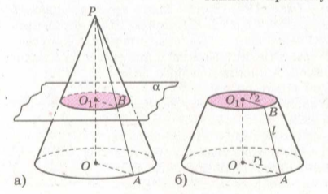

***Рис.1***

Зрізаний конус можна розглядати і як тіло, утворене обертанням прямокутної трапеції навколо меншої її бічної сторони. Зрізаний конус обмежений двома кругами – його ***основами*** – і ***бічною поверхнею.*** Відстань між основами – ***висота***зрізаного конуса. Відрізок, який сполучає найближчі точки кіл основ, - ***твірна.*** Довжину цього відрізка також називають твірною зрізаного конуса ( рис.2).

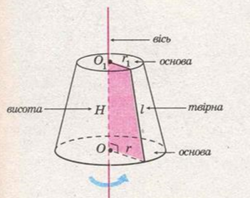

***Рис.2***

Переріз, що проходить через вісь - **осьовий**. Осьовий переріз – рівнобічна  трапеція (рис.3).

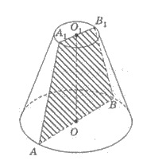

***Рис.3***

**2. Площа бічної та площа повної поверхні зрізаного конуса.**

Пряма, що містить нерухому сторону, - вісь конуса, протилежна бічна сторона такої трапеції – твірна, а множина всіх твірних утворює ***бічну поверхню*** зрізаного конуса (рис.4).

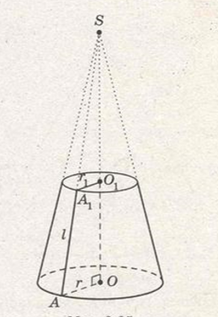

***Рис.4***

Зрозуміло, що бічна поверхня зрізаного конуса є відповідною частиною поверхні конуса, з якого його було утворено. Знайдемо вираз для площі бічної поверхні зрізаного конуса через його твірну і радіуси основ.

$S$– вершина конуса, з якого було утворено зрізаний конус; $O i O_{1}, r i r_{1}$**–** відповідно центри та радіуси основ зрізаного конуса ( $r >r_{1}$**)**; $AA_{1}=l$- його твірна (рис.4).

Шукана площа бічної поверхні зрізаного конуса:

$$S=π\left(r+ r_{1}\right)l$$

* **Площа бічної поверхні зрізаного конуса дорівнює добутку півсуми довжин кіл основ на твірну.**

Щоб знайти площу повної поверхні зрізаного конуса **Sповн** необхідно до площі його бічної поверхні додати площі двох його основ. Оскільки основами є круги радіусів ***r і r1***, то площа повної поверхні зрізаного конуса:

$$S_{повн}= π\left(r+ r_{1}\right)l+πr^{2}+πr_{1}^{2}$$

$S_{повн}=S_{бічн}+S_{1}+S_{2}$**, $S_{1} і S_{2}$–** площі основ.

1. **Об’єм зрізаного конуса.**

Основи зрізаного конуса є кругами, а площа круга дорівнює добутку числа $π$ на квадрат його радіуса, Отже:

* **Об’єм зрізаного конуса, радіуси основ якого дорівнюють $, r i r_{1}$, а висота $h$, обчислюється за формулою:**

$V=\frac{1}{3}πh$**($r^{2}+r{∙r}_{1}+r_{1}^{2})$**

Приклади розв’язування задач:

**Задача 1.**

Довжина твірної зрізаного конуса дорівнює 13 см, висота - 12 см, а більший із радіусів основ - 7 см. Знайти площу осьового перерізу зрізаного конуса.

**Розв’язання:**

1. Нехай ***АА1В1В*** - осьовий переріз зрізаного конуса, ***АА1 = 13 см, ОО1 = 12 см, АО = 7 см*** (рис.3).
2. Виконаємо планіметричний малюнок перерізу (рис.4) і проведемо висоту ***А1К*** трапеції ***АА1В1В, А1К = ОО1 = 12 см***.

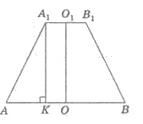

***Рис.4***

1. В $∆AA_{1}K \left(<K={90}^{0}\right): AK=\sqrt{AA_{1}^{2}-A_{1}K^{2}}=\sqrt{{13}^{2}-{12}^{2}}=5 (см)$

Тоді $A_{1}O_{1}=KO=AO-AK=7-5=2 (см)$

$AB=2∙AO=2∙7=14 \left(см\right), A_{1}B_{1}=2∙A_{1}O_{1}=2∙2=4 (см)$

Тоді $S_{AA_{1}B_{1}B}=\frac{AB+A_{1}B_{1}}{2}∙A_{1}K=\frac{14+4}{2}∙12=108 (см^{2})$

**Відповідь: $108 (см^{2})$**

**Задача 2.**

**Твірна зрізаного конуса дорівнює 2a і нахилена до основи під кутом 60°. Радіус однієї основи вдвічі більше радіуса другої основи. Знайти кожний радіус.**

**Розв’язання:**

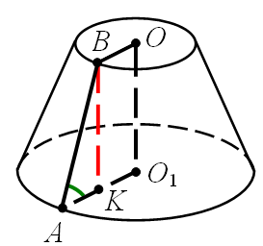

***Рис.5***

На рисунку 5 дано зрізаний конус. Нехай твірна зрізаного конуса $AB=2a$ , а кут нахилу твірної до площини основи конус $<BAO_{1}={60}^{0}$  **.**  Користуючись умовою, $AO_{1}=2BO.$

Опустимо з точки ***B*** в площину нижньої основи перпендикуляр, $BK⊥AO_{1}$**,**

тоді $BO=KO_{1}=AK.$

**З $∆ABK: AK=AB\cos{<BAK}$; $AK=2α\cos{{60}^{0}=α.}$**

Тоді $AK=KO_{1}=BO=α$**, $AO_{1}=2α$.**

**Відповідь: $α; 2α.$**

**Задача 3.**

Знайти площу повної поверхні зрізаного конуса, радіуси основ якого дорівнюють 3 см і 5 см, якщо відомо, що в осьовий переріз конуса можна вписати коло.

**Розв’язання:**

1)На рисунку 6 подано зрізаний конус, у якого ***r = АО = 5 см***, ***r1 = А1О1 = 3 см.***



***Рис.6***

***2)*** Трапеція ***АА1В1В*** - осьовий переріз зрізаного конуса, ***АВ = 2 ∙ АО = 2 ∙ 5 = 10 (см), А1В1 = 2 ∙ А1О1 = 2 ∙ 3 = 6 (см), АА1 =*** l. Оскільки в трапецію ***АА1В1В*** можна вписати коло, то ***АВ + А1B1 = 2l***, ***2l = 10 + 6;  l = 8 (см).***

***3)*** Отже***, $S_{повн}=S_{бічн}+S_{1}+S_{2}= π\left(r+ r_{1}\right)l+πr^{2}+πr_{1}^{2}$***

$S_{повн}=π∙8\left(5+3\right)+π\left(5^{2}+3^{2}\right)=98π \left(см^{2}\right).$

**Відповідь: $98π \left(см^{2}\right).$**

**Задача 4.**

У зрізаному конусі радіус меншої основи дорівнює 5 см. Висота конуса дорівнює 3 см, а його твірна утворює з площиною більшої основи кут 45°. Знайти об’єм зрізаного конуса.

**Розв’язання:**

1)На рисунку 7 зображено зрізаний конус, у якого:

***А1O1 = r1 = 5 см;  O1O = h = 3 см.***

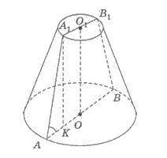

***Рис.7***

2) Нехай ***АA1В1B*** - осьовий переріз конуса. За умовою ***А1АО = 45°.***

3) Проведемо ***А1К || ОО1***. Тоді ***А1О1ОК*** – прямокутник і

4)В

5)Тоді

6) Об’єм зрізаного конуса: $V=\frac{1}{3}∙π∙3∙\left(8^{2}+5+5^{2}\right)=129π (см^{3})$**.**

**Відповідь: $129π (см^{3})$  .**

**Задача 5.**

Радіуси основ зрізаного конуса відносяться як 3:7, а висота дорівнює 8 см і утворює з твірною кут ${60}^{0}.$ Знайти об’єм зрізаного конуса.

**Розв’язання:**

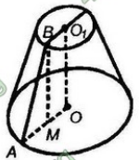

***Рис.8***

*1*) $BO_{1}:AO=3:7; OO_{1}=8 \left(см\right); BM⊥AO; <ABM={60}^{0}.$

*2)*Нехай тоді

3) – прямокутний; $\frac{AM}{BM}=tg{60}^{0};$ $AM=8∙\sqrt{3};$ $4x=8∙\sqrt{3};$ $x=2\sqrt{3}.$

4) $BO_{1}=2∙\sqrt{3}∙3=6\sqrt{3}; AO=2\sqrt{3}∙7=14\sqrt{3}.$

5) $V=\frac{1}{3}πh$**($r^{2}+r{∙r}_{1}+r_{1}^{2})$**

$V=\frac{1}{3}∙π∙8$ ($(6\sqrt{3})^{2}+6\sqrt{3}∙14\sqrt{3}+(14\sqrt{3})^{2})=$

$$=\frac{1}{3}∙π∙8\left(36∙3+84∙3+196∙3\right)=\frac{8}{3}π\left(108+252+588\right)=\frac{8π∙948}{3}=$$

$$=8π∙316=2528π \left(см^{3}\right).$$

**Відповідь: $2528π \left(см^{3}\right)$**

**Домашнє завдання:**

***1)*** Радіуси основ зрізаного конуса дорівнюють 9 см і 21 см, а його твірна відноситься до висоти конуса як 13:5. Знайдіть площу осьового перерізу зрізаного конуса.

**2**) Радіуси основ зрізаного конуса дорівнюють 8 см і 4 см, а твірна утворює з площиною більшої основи кут ${60}^{0}.$ Знайдіть висоту зрізаного конуса та його твірну.

**3)** Радіуси основ зрізаного конуса дорівнюють 10 см і 16 см, а його твірна дорівнює радіусу меншої з основ. Знайдіть площу осьового перерізу зрізаного конуса.

**4)** Радіуси основ зрізаного конуса дорівнюють 5 см і 7 см, а його висота – 4 см. Знайдіть об’єм зрізаного конуса.

**5)**У зрізаному конусі твірна дорівнює 5 см, висота – 3см, а радіус більшої основи – 7 см. Знайдіть об’єм зрізаного конуса.

**6)**Радіуси основ зрізаного конуса дорівнюють 4 см і 6 см, а його твірна – 9 см. Знайдіть площу бічної поверхні зрізаного конуса.

**7)**Знайдіть радіуси основ зрізаного конуса, твірна якого дорівнює 10 см, висота – 8 см, а площа бічної поверхні - 100 $π$ с $м^{2}.$